招商银行直联系统开发指南
version 2.0.8
修订记录
日期 | 修订版本 | 修订人 | 修订内容
2010-10-18 | 1.0.0 | 杨成海 | 新建
2011-9-27 | 1.0.1 | 徐蓓 | FBSDK3.3发布，修改版本信息，更新5.1版本信息和6.1接口文档
2011-11-21 | 1.0.2 | 徐蓓 | FBSDK3.4发布，修改版本信息，更新5.1版本信息和6.1接口文档
2012-02-23 | 1.0.3 | 徐蓓 | FBSDK3.5发布，修改版本信息，更新5.1版本信息和6.1接口文档
2012-04-13 | 1.0.4 | 徐蓓 | FBSDK3.6发布，修改版本信息，更新5.1版本信息和6.1接口文档
2013-4-2 | 1.0.6 | 杨成海 | FBSDK3.8发布，更新5.1版本信息和6.1接口文档
2013-4-18 | 2.0.0 | 杨成海 | FBSDK5.0发布，更新3.1.3菜单功能说明、5.1版本信息和6.1接口文档.删除原4.3.6国内信用证接口
2013-4-19 | 2.0.1 | 杨成海 | FBSDK5.1发布，增加二代KEY支持。
2013-7-9 | 2.0.2 | 徐蓓 | 增加供应链金融功能（增加附录6.6）。修改了票据通的业务接口（附录6.3的接口文档）；修改5.1版本信息；
2013-8-15 | 2.0.3 | 杨成海 | 增加公司理财业务接口（附录6.1）；更新供应链接口文档V1.1（附录6.6）；修改5.1版本信息;
2013-9-3 | 2.0.4 | 徐蓓 | 修改人民币现金池业务接口（附录6.1）；更新供应链接口文档V1.2（附录6.6）；修改5.1版本信息;
2013-9-12 | 2.0.5 | 杨成海 | 增加记账宝接口（附录6.1）；修改5.1版本信息;
2013-10-10 | 2.0.6 | 徐蓓 | FBSDK5.2发布；增加对跨境账户视图功能的支持（附录6.1）；修改5.1版本信息; 修改5.3的版本查看方式。
2013-10-29 | 2.0.7 | 杨成海 | 更新6.1接口文档
2013-10-30 | 2.0.8 | 徐蓓 | 更新供应链接口文档V1.3（附录6.6）；修改5.1版本信息
2013-11-20 | 2.0.9 | 杨成海 | - 代发代扣业务增加“代发工资额度查询接口”  - 修改公司理财业务接口  详情见附录6.1。

招商银行直联系统开发指南 1
1 系统简介 3
1.1 概述 3
1.2 背景 3
1.2.1 前置机式直联： 4
1.2.2 嵌入式直联： 4
1.3 阅读对象 4
1.4 术语定义 4
2 解决方案 5
2.1 概述 5
2.2 功能 6
2.3 整体要求 7
2.3.1 系统要求 7
2.3.2 技术要求 7
2.3.3 企业要求 7
2.4 开发流程 8
2.4.1 准备 8
2.4.2 开发 8
2.4.3 使用 9
3 前置机式 9
3.1 前置程序说明 9
3.1.1 概述 9
3.1.2 程序主界面说明 10
3.1.3 菜单功能说明 10
3.1.4 注意事项 16
3.2 通讯协议说明 17
3.2.1 概述 17
3.2.2 HTTP/HTTPS协议 17
3.2.3 SOCKET协议 17
3.3 XML报文格式 17
3.3.1 概述 17
3.3.2 格式三 18
3.3.3 格式一 19
3.3.4 格式二 19
3.3.5 说明 20
3.4 调用频率 21
3.4.1 说明 21
3.5 并发性能 21
3.5.1 说明 21
4 嵌入式 22
4.1 开发概述 22
4.1.1 概述 22
4.1.2 数据格式 22
4.1.3 接口返回值 22
4.2 多线程调用 23
4.2.1 概述 23
4.2.2 调用方法 23
4.2.3 调用说明 24
4.2.4 术语定义 25
4.3 编程接口 25
4.3.1 XML请求(XmlComm) 25
4.3.2 系统函数 25
4.3.3 账户信息 33
4.3.4 支付结算 39
4.3.5 代发代扣 44
4.3.6 商务支付 50
4.3.7 其他接口 53
5 版本说明 53
5.1 版本信息 53
5.2 升级建议 55
5.3 查看版本信息 55
6 资源下载 57
6.1 招商银行银企直连接口说明书(XML格式三说明文档) 57
6.2 人行电子票据银企直连接口说明书(XML格式三) 57
6.3 招商银行票据通银企直连接口说明书(XML格式三) 57
6.4 XML格式一和格式二报文说明文档 57
6.5 开发范例源码 57
6.6 供应链金融银企直连接口说明书 58

系统简介

概述
本开发指南对招商银行企业银行直联系统（以下简称本系统）进行详细地描述，通过该指南可以对本系统有个全面地了解，并可用于指导如何在该系统上进行二次开发，实现与企业财务/ERP/电子商务交易平台等系统（以下简称企业财务系统）平滑对接和有机融合。

背景
招商银行网上企业银行本身有一套完整的经办、审批机制，帮助企业规范财务制度、安全地做网上业务，但是它有一定的限制，就是必须在企业银行系统内封闭的完成。
很多企业都有一套自己的财务系统，企业使用财务系统生成一些经办业务需要的数据，如支付脱机制单数据、工资表和收方信息等，然后将生成的数据交由企业银行系统经办和审批，再将银行返回的数据导入到财务系统中。目前企业财务系统与企业银行系统间只能以文件形式进行数据交换，而企业希望能在自己的系统内和企业银行间进行直接的数据交换。
基于以上情况，招商银行开发了本系统。本系统提供两种方式与企业财务系统对接。一种是前置机式；一种是嵌入式。

前置机式直联：
即通过在企业内部网络内安装一台前置机（即安装了本系统并启动了直连服务的PC机），企业财务系统通过报文交互的方式与前置机通讯，以实现向企业银行系统发送指令，并接收银行返回的数据。

嵌入式直联：
即通过在企业财务系统内部调用本系统提供的接口，实现财务系统和企业银行间的直接交互。本系统作为财务系统的一个组成部分嵌入到财务系统，在财务系统和企业银行间采用不落地方式交换数据，财务系统通过本系统提供的接口直接向企业银行系统发送指令，并接收银行返回的数据。

阅读对象
预期读者为利用本系统进行二次开发的相关人员，以及其他需要了解本系统的人员。

术语定义
招行银企直联：
招商银行提供的一种网上“企业银行”系统与企业的财务软件系统的直接联接的接入方式。
招行企业网银：
招商银行企业网银是使用本地客户端软件，通过Internet网络或其它信息网络，将用户电脑终端连接至银行，实现将银行服务直接送到用户办公室和家中。它改变了银行传统的服务方式，是银行业务系统的扩充和延伸。
用户管理：
企业银行系统的用户分为系统管理员和一般用户。企业到银行申请开办“企业银行”业务时，由银行为企业生成两个系统管理员，两个系统管理员的权限完全平等，共同负责企业银行管理的工作。通常系统的设置必须由一个系统管理员进行经办而由另一个系统管理员进行授权，必须两个系统管理员同时认可后设置方才有效；系统管理员不能为自己设置业务权限，也不能对自己经办的系统设置进行授权。建议由公司财务经理担任系统管理员之一。一般用户由系统管理员使用“用户管理”功能增加到系统中，由系统管理员设置其权限。负责在权限内经办和授权各项企业银行业务。另外，系统管理员也可具有业务权限，处理企业银行业务。
业务管理：
业务管理用于在网上企业银行上建立适应企业内部财务管理要求的业务操作规范。网上企业银行采用灵活的预设模式方式，实行“操作链”式管理，系统性地固化企业财务管理制度。客户可以自由定制企业内部财务授权管理模式，适应多种个性化财务管理需求。
“操作链”形象地描述了企业内部财务管理的岗位设置、业务分工和业务流程，同时规定了岗位上不同身份的人员的操作权限和关系。“操作链”上设经办岗位一个，设审批岗位一级或多级。经办岗位可以设置多人，人数不限制。经办人员负责所有其有权处理的业务的制单发起操作，经办人员之间是同一级别的并列关系。每一级审批岗位只可以设一名审批人员，审批人员负责其有权处理的业务的复核审批操作，不同级别审批岗位之间是上下级的关系，审批的权限依次增大，但是审批的流程必须依次进行，不得越级。
备注：招行银企直联与招行企业网银共用一套用户管理、业务管理系统，后台业务处理系统也相同，是招行网上企业银行系统的两个不同接入渠道。用户、业务管理只能在企业网银上管理。
CA（认证中心）：
（Certification Authority 认证中心）是用来颁发数字证书的权威机构，它具有权威性、公正性和可靠性。其主要任务是受理数字证书的申请、签发及对数字证书的管理。在受理申请的同时，一般还会核对申请者的身份，以确保正确。
数字证书：
数字证书是用电子手段来证实一个用户的身份和对网络资源的访问权限。数字证书是由权威机构(CA)采用数字签名技术，颁发给用户，用以在数字领域中证实用户其本身的一种数字凭证。本系统的证书由招商银行CA签发，用于确认用户在招行企业银行系统中的身份。

解决方案

概述
本系统支持两种直连方式：
- 前置机式：向本系统发送HTTP请求，实现和银行的直联。（具体请参考目录"前置机式"）
- 嵌入式：以Win32动态链接库（DLL）和JAVA开发包(jar)的方式提供编程调用接口，企业可利用这些接口进行相应的二次开发。该方式支持VC、VB、C#、DELPHI、CB、PB、JAVA等开发工具。（具体请参考目录"嵌入式"）
结构示意图
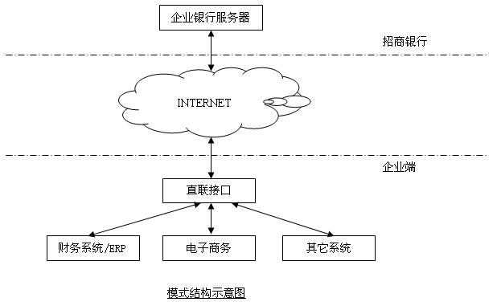
如上图所示，企业可以有自己完善的财务管理系统，公司内部资金调拨及对外支付先经过其内在的财务管理流程，再通过招行提供的编程接口把生成的指令直接提交到招行，招行根据该指令进行处理；企业的帐户信息、交易信息等也可以通过直联接口从招行获得。

功能
本系统目前提供的主要功能包括：
- 查询帐户信息
- 查询交易信息
- 支付/直接支付
- 集团支付/直接集团支付
- 直接代发/代扣
- 内部转账
- 国内信用证
- 商务支付
- 接收各种通知信息
- 配置系统参数
- 委托贷款
- 定期业务
- 信用管理
- 人民币现金池
- 代理清算
- 外汇汇款
- 人行电子票据
- 招商网上电子票据
- 支付限额协议管理
- 资金余额管理大额划拨
后续将根据市场需求，逐步添加其他业务。

整体要求

系统要求
- 硬件：建议Pentium133以上CPU，32MB RAM，至少256色（建议16位以上真彩）显示，100M以上的空闲硬盘空间。对数字证书卡用户，需要一个串口或USB口，用于安装数字证书卡驱动器；
- 操作系统：建议中文/英文WINDOWS 98/NT/2000/XP/2003，对英文WINDOWS，需要外挂中文平台；
- 浏览器：必须安装Microsoft Internet Explorer 4.0以上的浏览器。本系统不支持Netscape的浏览器；
- 系统环境：建议使用一台电脑专门运行财务系统和直联系统，应确保系统中没有病毒、木马等有害程序。

技术要求
- 在正式使用直联系统前，请确认您所使用的财务系统和本系统的直联已在招行的测试环境下经过严格测试，并得到招行技术部门的认证；
- 请确认所使用的本系统的动态库均有招行的数字签名。

企业要求
- 开通招行网上企业银行；
- 与招行签订直联协议；
- 开通帐户查询、直接支付等所需业务，经办用户需要拥有招行签发的数字证书卡。

开发流程

准备
- 到所在地招行的分/支行开通招行企业银行；
- 到所在地招行的分/支行申请调试直联系统，银行分配用于测试的用户ID、密码等；
- 到招行网站下载本系统的开发工具包（包括开发包安装程序、本开发指南等）；
- 运行开发包安装程序完成本系统的安装；
- 修改system32\drivers\etc\hosts文件，增加两行数据：
58.61.30.96 site.cmbchina.com
58.61.30.96 test.cmbchina.com
- 使用FBSdkManager.exe或者FBSdkTest.exe修改通讯方式的服务器为测试机，如下图所示：
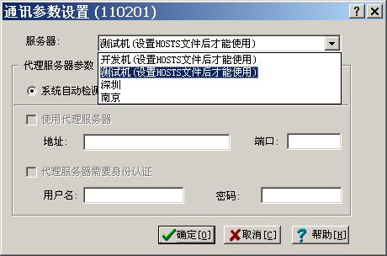
- 通过提供的测试程序验证测试环境是否正确。（注：在测试环境，允许经办用户采用非证书卡方式登录）

开发
- 根据提供的编程接口，在自己的财务系统上进行开发，实现所需要的业务功能（接口调用可参考提供的测试程序源代码）；
- 对自己财务系统的业务功能进行测试（可根据提供的测试程序进行验证）。

使用
- 到所在地招行的分/支行签订直联协议；
- 到所在地招行的分/支行开通直接支付/账户查询等所需业务；
- 到招行网站下载本系统的正式发布包；
- 运行正式发布包安装程序完成本系统的安装；
- 在企业银行客户端，由企业系统管理员对业务模式进行设置；
- 可在自己财务系统上进行相应的直联操作，完成相关业务。（注：在真实环境，经办用户必须采用证书卡方式登录）
- 专线用户，且无DNS服务器时需要在系统HOST文件中增加如下域名的映射：www.cmbchina.com，site.cmbchina.com，ebank.sz2.cmbchina.com，ebank.nj1.cmbchina.com，fbdc.ebank.cmbchina.com

前置机式

前置程序说明

概述
本系统支持HTTP/HTTPS/SOCKET请求，企业通过HTTP/HTTPS（POST方式）或SOCKET协议发送请求到前置程序FBSdkManager，并处理接收到的应答报文来实现和银行系统的交互。

程序主界面说明
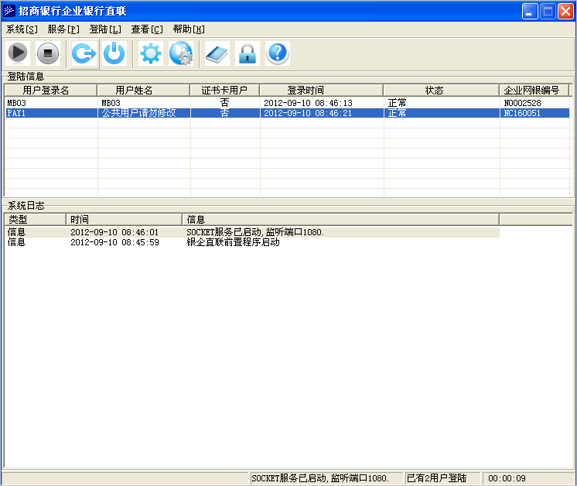
1、系统菜单：详情见菜单功能说明。
2、菜单工具栏：从左至右依次为：启动服务、停止服务、登陆银行、退出银行、系统设置、银行通讯设置、查看系统日志、系统开发指南。
3、登录信息：显示目前登录的用户信息。
4、系统日志：显示系统操作日志等信息。
5、提示栏：从左到右依次为：服务启动信息、用户登陆信息、系统启动时间信息。

菜单功能说明
1、系统—>系统设置：设置服务类型以及监听端口、设置是否记录业务报文日志、设置是否过滤企业端IP地址、设置程序是否自动锁定。
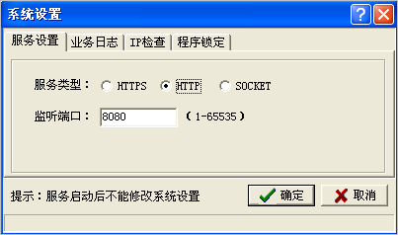
设置服务类型以及监听端口
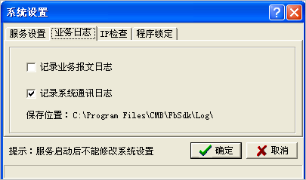
记录业务报文日志：记录直联系统接收到的XML报文以及发送给企业财务软件系统的XML报文；记录系统通讯日志：启用后，系统碰到自动登录失败时会检测系统通讯情况并记录检测结果。
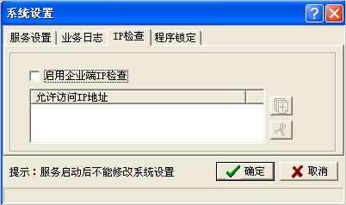
设置是否过滤企业端IP地址：当启用IP过滤时，系统如发现请求报文来自允许访问列表之外的地址，将拒绝访问。
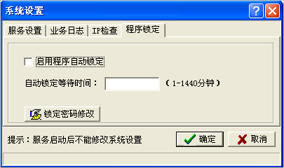
设置程序是否自动锁定
2、系统—>锁定程序：隐藏直联前置程序窗口，恢复窗口需要输入锁定密码。
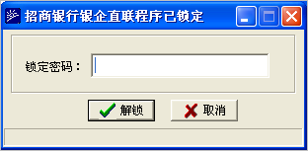
3、服务—>启动服务：启动服务前必须先设置服务类型以及监听端口。
4、服务—>停止服务：必须在所有登陆用户退出银行系统后才能停止服务。
5、登陆—>登陆银行：必须启动服务后才能登陆银行系统。
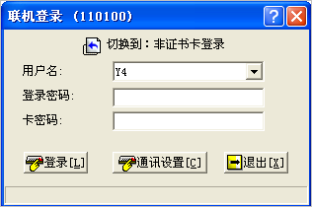
6、登陆—>退出银行：退出银行系统，选中登陆用户后该菜单才可操作。
7、登陆—>银行通讯设置：设置登陆银行通讯参数，该参数必须在用户登录前设置。
8、登录—>系统通讯检测：检测系统及系统与银行服务器之间通讯情况。
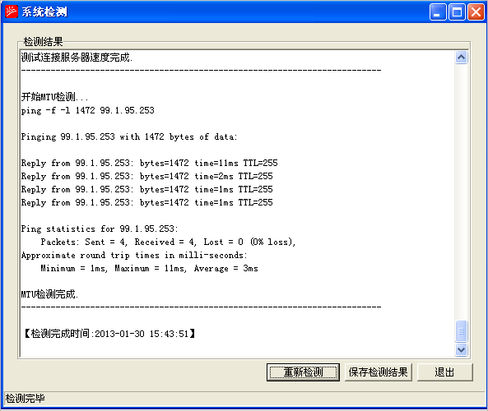
9、查看—>查看日志：业务报文日志，密文保存(可保存为明文）；系统日志，明文保存；系统通讯日志：明文保存。
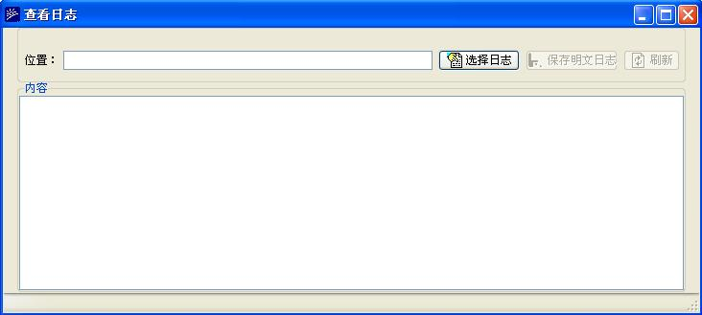
10、查看—>查看业务模式：选中登陆用户后，可查看该用户下的业务模式信息（包括业务名称以及编号），双击选中的业务模式可查看详细信息。
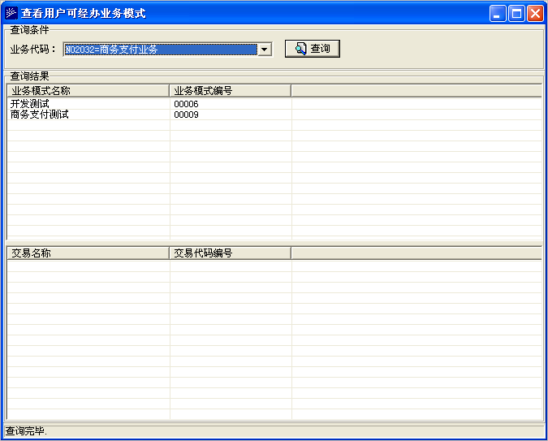
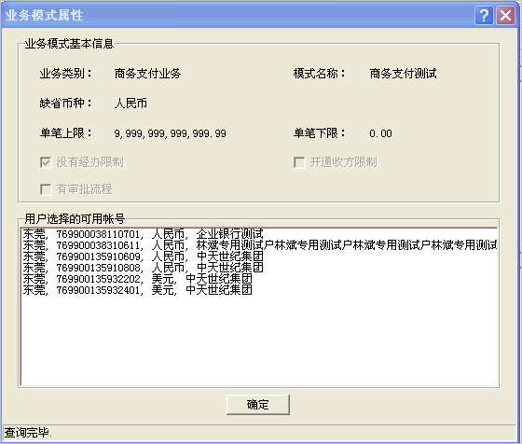
11、查看—>查看证书：查看及更新证书看信息，须先脱机登录。
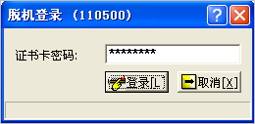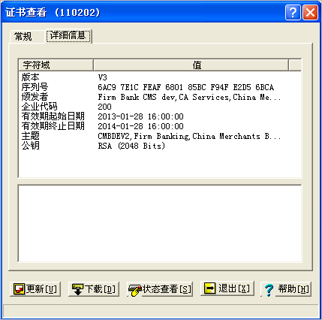
12、帮助—>开发指南：显示招商银行银企直联系统对接开发指南。
13、帮助—>关于银企直联：显示招商银行银企直联系统版本等信息。

注意事项
1、该系统实现了和银行自动重连的功能（当收到HTTP/HTTPS/SOCKET请求时，如果和银行的连接已经断开，会自动进行重连）。
2、请求和应答的报文都采用XML格式（请参考XML报文格式）。
3、请求的报文需要在<INFO>中增加<LGNNAM>，内容为登录的用户名。
4、不支持下列接口的请求：登陆(Login)签退(Logout)，系统参数设置(SetConfig),保持连接(SetAlive)释放缓冲区(FreeBuffer)，XML 接口调用(XmlComm)。
5、注意：只要能向运行前置程序FBSdkManager的机器发送HTTP/SOCKET请求就能和银行进行直联，因此必须保证该机器网络的安全性，和其它无关的机器在网络上做到安全隔离。

通讯协议说明

概述
企业财务系统与直联前置程序间通讯协议支持HTTP、HTTPS、SOCKET三种协议。

HTTP/HTTPS协议
企业端使用HTTP/HTTPS协议，通过POST方式提交XML报文数据到直联前置程序，并接收返回XML报文数据，完成报文数据交换。

SOCKET协议
- 企业端使用SOCKET协议，通过以下数据包格式提交XML报文数据到直联前置程序，完成报文数据交换。
通讯数据包格式为：8位字节报头（XML报文长度，左对齐，长度不够右补空格) + XML报文。
范例：假如XML报文长度为1300个字节，通讯数据包格式为：“1300 ”（右边4个空格） + XML报文。

XML报文格式

概述
本系统共提供了三种XML报文格式，主要用于前置机与企业端数据交换以及嵌入式开发中的XML请求(XmlComm)函数。
格式三在V1.7版本推出，新直连用户请使用格式三的标准进行开发，将来新功能都只支持格式三的报文格式。

格式三
请求报文：
<?xml version="1.0" encoding="GBK"?> // encoding如果设置成BIG5表示繁体报文
<CMBSDKPGK>
<INFO>
<FUNNAM></FUNNAM> // 函数名
<DATTYP>2</DATTYP> // 数据格式（固定为2）
<LGNNAM></LGNNAM> // 前置机登录用户名
… // 用户自定义数据，应答报文会原样返回，建议字段名不要用6位的字母
</INFO>
<Interface-Name> //业务接口名称
</Field-Name>Field-Value</Field-Name> //业务接口字段名称，字段值
… //多个字段，同接口下不能重复
</Interface-Name>
… //多个业务接口
</CMBSDKPGK>
应答报文：
<?xml version="1.0" encoding="GBK"?> // encoding和请求一致
<CMBSDKPGK>
<INFO>
<FUNNAM></FUNNAM> // 函数名
<DATTYP>2</DATTYP> // 数据格式（固定为2）
<RETCOD></RETCOD> // 调用结果
<ERRMSG></ERRMSG> // 错误消息
… // 用户自定义数据
</INFO>
<Interface-Name> // 自定义接口名称
</Field-Name>Field-Value</Field-Name> //自定义字段名称，字段值
… //可以定义多个字段
</Interface-Name>
… // 可以定义多个接口
</CMBSDKPGK>
备注：
不同的交易接口名称不一样，一个请求报文中可以有多个不同的接口，接口名也可以重名。

格式一
请求报文：
<?xml version="1.0" encoding="GBK"?> // encoding如果设置成BIG5表示繁体报文
<REQUEST>
<INFO>
<FUNNAM></FUNNAM> // 函数名
<DATTYP>0</DATTYP> // 数据格式（固定为0）
… // 用户自定义数据，应答报文会原样返回，建议字段名不要用6位的字母
</INFO>
<SUMMARY></SUMMARY> // 概要信息
<DETAIL></DETAIL> // 详细信息
</REQUEST>
应答报文：
<?xml version="1.0" encoding="GBK"?> // encoding和请求一致
<RESPONSE>
<INFO>
<FUNNAM></FUNNAM> // 函数名
<DATTYP>0</DATTYP> // 数据格式（固定为0）
<RETCOD></RETCOD> // 调用结果
<ERRMSG></ERRMSG> // 错误消息
… // 用户自定义数据
</INFO>
<SUMMARY></SUMMARY> // 概要信息
<DETAIL></DETAIL> // 详细信息
</RESPONSE>
备注：
1、概要信息为单条记录，明细信息支持多条记录，每条记录由多个字段组成，字段间用" ;"(空格加分号)分开，各个字段格式为：字段名=数值。
2、对于明细信息，如果是多条记录，每条记录用"\r\n"分开（"\r\n"是指回车符和换行符）。

格式二
请求报文：
<?xml version="1.0" encoding="GBK"?> // encoding如果设置成BIG5表示繁体报文
<REQUEST>
<INFO>
<FUNNAM></FUNNAM> // 函数名
<DATTYP>1</DATTYP> // 数据格式（固定为1）
… // 用户自定义数据，应答报文会原样返回，建议字段名不要用6位的字母
</INFO>
<SUMMARY></SUMMARY> // 概要信息
<DETAIL> // 详细信息
<RECORD></RECORD> // 详细信息数据
</DETAIL>
</REQUEST>
应答报文：
<?xml version="1.0" encoding="GBK"?> // encoding和请求一致
<RESPONSE>
<INFO>
<FUNNAM></FUNNAM> // 函数名
<DATTYP>1</DATTYP> // 数据格式（固定为1）
<RETCOD></RETCOD> // 调用结果
<ERRMSG></ERRMSG> // 错误消息
… // 用户自定义数据
</INFO>
<SUMMARY></SUMMARY> // 概要信息
<DETAIL> // 详细信息
<RECORD></RECORD> // 详细信息数据
</DETAIL>
</RESPONSE>
备注：
概要信息和详细信息的数据由多个字段组成，格式为<字段名>数值</字段名>。

说明
1、对于函数名(<FUNNAM>)，除了用"GetAccInfo"表示"GetAccInfoA"，"GetTransInfo"表示"GetTransInfoA"，"Payment"代替"DirectPayment"和"DirectGroupPayment"，其他和编程接口的函数名保持一致。
2、对于调用结果(<RETCOD>)错误消息(<ERRMSG>)，和调用指定函数后的返回值和错误信息相同。
3、概要和明细的具体信息请参考各个函数的说明。
4、请求报文字段值中的&和<要做格式转换，"&"->"&amp;"，"<"->"&lt;"，应答报文要做相反的格式转换。
格式三说明文档：见招商银行银企直连接口说明书(XML格式三说明文档)
格式一和格式二说明文档：见XML格式一和格式二报文说明文档

调用频率

说明
请求调用间隔：本次请求调用与上次请求调用之间的时间差；

调用频率控制按接口种类区别控制：

- 经办类请求：两次经办类请求最小调用间隔为1秒；
- 查询类请求：两次查询类请求最小调用间隔为2秒；
- 通知类请求：两次通知类请求最小调用间隔为5秒。

- 当调用频率没有满足以上条件时（实际调用间隔小于最小调用间隔），系统默认会内部等待，等待时间为：最小调用间隔 — 实际调用间隔，等待完成后再处理该请求。

- 当调用频率满足以上条件时（实际调用间隔大于或等于最小调用间隔），系统立即处理该请求并转发到银行后台系统。

- 调用频率控制以登陆用户为单位，不同登陆用户之间不受影响。

并发性能

说明
本系统支持多用户并发请求，同一用户的多个请求按照优先队列排队处理，为了避免请求等待时间过长，建议同一用户并发请求不要超过50个，登陆用户数没有限制。

备注：一台电脑只能安装一个招行前置机，多台电脑允许安装多个招行前置机。

嵌入式

开发概述

概述
本系统提供了两种编程接口：
- C编程接口（用int __stdcall定义）
- JAVA编程接口（用public SdkResult定义）
所有编程接口都由本系统的FBSDK.dll文件提供，请确保您的系统正确加载了此文件。
对JAVA开发还提供了fbsdk.jar文件，编程接口封装在类FbSdkJni中，返回结果封装在类SdkResult中
企业向招行提交的指令数据要求、招行向企业返回数据的定义等请参考《数据接口手册(2.1版)》。

数据格式
调用本系统编程接口时，传入的指令和返回的结果，一般采用以下的数据格式：
- 以'\0'结束；
- 支持多条记录，每条记录用"\r\n"分开（"\r\n"是指回车符和换行符）；
- 每条记录由多个字段组成，字段间用" ;"(空格加分号)分开，各个字段格式为：字段名=数值；
- 字段之间没有顺序关系；
- 如果某个字段对应的数值为空，则该字段可以省略；
- 字段如果对应日期，格式为：yyyymmdd；对应时间，格式为：hhmmss；对应日期+时间，格式为：yyyymmddhhmmss；
- 字段如果对应金额，格式为：nnnnnnnnnnnnn.nn，整数部分最多13位，小数部分最多2位。

接口返回值
- C编程接口采用统一的返回编码（整数）：
0：成功；
-1：提交主机失败；
-2：执行失败；
-3：数据格式错误；
-4：尚未登录系统；
-5：请求太频繁；
-6：不是证书卡用户；
-7：用户取消操作；
-9：其它错误；
当返回编码不是0时，函数参数中的szErrorMsg有效，表示具体错误信息（字符串szErrorMsg以'\0'结束）。
当返回编码不是0时，可通过SetAlive函数来判断和银行服务器的连接是否出现错误。
- Java编程接口返回结果封装在类SdkResult中。下面是类SdkResult接口函数的说明：
// 判断接口调用是否有正确（true：正确；false：错误）
public boolean isError();
// 获得错误ID（编码和C编程接口一致）
// 判断错误ID是否为0，等同于调用isError();
public int getErrorID();
// 获得错误信息
public String getErrorMessage();
// 获得返回结果数据
public String getData();

多线程调用

概述
1.3.0.0以前的版本已经支持多线程调用，但只允许登录一个用户，所有线程都共用该用户的身份进行业务处理。为了支持多个用户登录，不同用户可以各自进行自己的业务处理，1.3.0.0及以后的版本对多线程的支持进行了改进。
如果您的系统使用了多线程，请务必仔细阅读本文。

调用方法
- 单用户单线程（只登录一个用户，所有接口调用都在一个线程里完成）
"主登录"后，直接调用所需接口，不需要任何特别处理
- 单用户多线程（只登录一个用户，多个线程进行接口调用）
在一个线程中进行"主登录"；如：Login("", 0, szErrorMsg);
登录后通过GetSysInfo取得用户登录名；如：假设这里取到的用户登录名为SH01
在其它线程进行"线程登录"，实现该用户的共享连接；如Login("LGNTYP=-2 ;LGNNAM=SH01", 0, szErrorMsg);
登录后，各个线程调用各自所需的接口进行业务处理。
- 多用户多线程（登录多个用户，每个用户有多个线程进行接口调用）
各个用户在各自的线程进行"主登录"；
每个用户的其它线程进行"线程登录"，实现各个用户的共享连接；
登录后，各个线程调用各自所需的接口进行业务处理。

调用说明
1、"主登录"必须用同步的方法进行调用（"线程登录"不需要同步）。
2、"主登录"的线程：该线程以后只能进行"主登录"，不允许进行"线程登录"。
3、"主登录"的线程：该线程可以调用Logout方法，调用后，和它共享连接的的所有线程自动退出登录。
4、"主登录"的线程调用"主登录"重新登录后，和它共享连接的所有线程必须重新调用"线程登录"。
5、"线程登录"时，必须确保该线程已经创建了（如果线程是通过类实现的，不要在类的构造函数中调用，因为这时候该线程还未真正创建）。
6、"线程登录"的线程：该线程以后只能进行"线程登录"，不允许进行"主登录"。
7、"线程登录"的线程：该线程不允许调用Logout方法。
8、"线程登录"的线程：进行业务处理时，"主登录"的线程必须还没有结束。
9、不支持一个线程登录多个用户，一个线程只能登录一个用户（如果在一个线程创建多个FBSDK实例，这些FBSDK实例会共享同一个用户连接）。
10、如果登录多个证书卡用户，这些用户必须关联同一张证书卡。
11、共享同一用户连接的线程和银行端只保持一个连接，银行端今后可能会对同一用户多个连接进行控制。因此不要在多个线程以非"线程登录"的方式登录同一用户，这样这些线程就不是共享同一用户连接，而是各自独立地连接到银行端。
12、如果用户在1.3.0.0之前的版本使用了单用户多线程功能，要升级到1.3.0.0及以后的版本，请按照上文给出的调用方法进行相应的修改。

术语定义
主登录：使用"自动登录"、"重登录"、"手工登录"等方式调用Login。
线程登录：使用"线程登录"的方式调用Login。

编程接口

XML请求(XmlComm)

int __stdcall | XmlComm(const char *szRequest, char **szResponse, int *iLength, char *szErrorMsg);
public SdkResult | XmlComm(String sRequest);
说明：
XML接口调用，通过该接口可以实现其他接口的调用，报文格式请参考XML报文格式。
参数：
[in]szRequest：  sRequest： | XML请求报文。
[out]szResponse： | XML应答报文。  该参数为指向指针的指针，数据缓冲区在DLL中创建，只要接口调用成功，就必须调用FreeBuffer函数释放该缓冲区。
[out]iLength： | XML应答报文长度。只有大于0时，szRespond才有效。
[out]szErrorMsg： | 错误信息。缓冲区必须不小于256个字节。
返回值：接口返回值
要求：1.5.0.0及之后版本

系统函数

Login
int __stdcall | Login(const char *szData, int iLength, char *szErrorMsg);
public SdkResult | Login();
public SdkResult | Login(String sData);
说明：登录系统。
该接口封装了安全通讯管道的建立以及企业用户的身份认证。其它接口函数如果没有特别说明，都要成功登录后才能调用。
参数：
[in]szData：  sData： | 登录信息。只有一条记录（数据格式），由以下几个字段组成：
  LGNTYP： | 登录方式（可空）  0：指定用户名/密码登录；  -1：重登陆；  -2：线程登录；  其它：显示登录对话框手动登录
  LGNNAM： | 登录用户名
  LGNPWD： | 登录密码
  ICCPWD： | 卡密码
  CORKEY： | 企业键值（可空，保留，不需要）
[in]iLength： | 保留字段  通过该字段实现重登录功能）
  0： | 建议值
  -1： | 重登录，和LGNTYP=-1相同，如果LGNTYP有值，忽略该字段（只是为了兼容以前的版本，建议不
[out]szErrorMsg： | 错误信息。缓冲区必须不小于256个字节。
返回值：接口返回值
要求：
1.1.0.0及之后版本支持手工登录
1.3.0.0及之后版本支持手工登录；自动登录；重登录；线程登录
备注：
系统提供以下几种登录方式：
登录方式 | LGNTYP | LGNNAM | LGNPWD | ICCPWD | 备注
自动登录 | 0 | 非空 | 非空 | 可空 | 不显示登录对话框，以传入的登录信息直接登录  ICCPWD非空时：以证书卡用户身份登录  范例：Login("LGNTYP=0 ;LGNNAM=SH01 ;LGNPWD=88889999 ;ICCPWD=88889999", 0, szErrorMsg);  ICCPWD为空时：以非证书卡用户身份登录  范例：Login("LGNTYP=0 ;LGNNAM=SH02 ;LGNPWD=88889999", 0, szErrorMsg);
重登录 | -1 | 忽略 | 忽略 | 忽略 | 未成功登录过系统：显示登录对话框，用户输入登录信息进行登录。  成功登录过系统：不显示登录对话框，以上次登录的登录信息自动登录  范例：Login("LGNTYP=-1", 0, szErrorMsg); // 方法一，建议  范例：Login("", -1, szErrorMsg); // 方法二，不建议
线程登录 | -2 | 非空 | 忽略 | 忽略 | 同一用户共享连接。如果该用户尚未登录，返回错误。参考多线程调用  范例：Login("LGNTYP=-2 ;LGNNAM=SH01", 0, szErrorMsg);
手工登录 | 忽略 | 忽略 | 忽略 | 忽略 | 显示登录对话框，用户输入登录信息进行登录  范例：Login("", 0, szErrorMsg);

Logout
int __stdcall | Logout(char *szErrorMsg);
public SdkResult | Logout();
说明：退出登录。
参数：
[out]szErrorMsg： | 错误信息。缓冲区必须不小于256个字节。
返回值：接口返回值
要求：1.1.0.0及之后版本

SetConfig
int __stdcall | SetConfig(int iType, char *szErrorMsg);
public SdkResult | SetConfig(int iType);
说明：系统参数设置。
参数：
[in]iType： | 设置类型。包括以下几种类型：
  1： | 修改通讯参数。可以在未登录的情况下
  2：改 | 修改登陆名。只有登录后才能修改
  3： | 修改联机登陆密码。只有登录后才能修改
  4： | 修改数字证书卡密码。只有以证书卡方式登录后才能修改
  5： | 查看证书。只有以证书卡方式登录后才能查看
[out]szErrorMsg： | 错误信息。缓冲区必须不小于256个字节。
返回值：接口返回值
要求：1.2.0.0及之后版本

GetNewNotice
int __stdcall | GetNewNotice(char *szData, int *iLength, char *szErrorMsg);
public SdkResult | GetNewNotice();
说明：取新的通知。
参数：
[out]szData： | 通知信息数据指针。缓冲区必须不小于64K，每条通知作为一条记录（数据格式），具体格式请参考《招商银行直连接口说明书》中1.4取新通知的响应报文接口"NTQNTCGTZ"，他包含了"到账、付款交易通知"和"直接支付结果通知"两种格式。
[out]iLength： | 通知信息数据长度。只有大于0时，szData才有效。
[out]szErrorMsg： | 错误信息。缓冲区必须不小于256个字节。
返回值：接口返回值
要求：1.1.0.0及之后版本
备注：
1、本系统目前返回的通知共有三种：直接支付结果通知(NCDRTPAY)、到账通知（NCCRTTRS）和付款通知（NCDBTTRS）。
2、只能取到新的通知，已经取过的通知不会再次发送。
3、一次调用只会返回一定条数的通知，可反复调用该接口，直到取完所有通知。
4、每笔到账/付款通知都会对应一笔交易信息，可通过通知信息中的帐号（ACCNBR）+交易日（TRSDAT）+流水号（SEQNBR），和交易信息中该帐号的交易日（ETYDAT）+流水号（REFNBR）进行关联。

范例：
int iRet = 0;
int iLength = 0;
do
{
char szData[64*1024] = {'\0'};
char szErrorMsg[256] = {'\0'};
iRet = GetNewNotice(szData, &iLength, szErrorMsg);
}
while ((0 != iRet) && (0 < iLength));

GetSysInfo
int __stdcall | GetSysInfo(const char *szQuery, char **szData, int *iLength, char *szErrorMsg);
public SdkResult | GetSysInfo(String sQuery);
说明：取系统信息。
参数：
[in]szQuery：  sQuery： | 查询条件。只有一条记录(数据格式)，由一个字段组成：
  SYSTYP： | 系统信息类别（非空，目前只支持取用户信息（USRINF））
[out]szData： | 系统信息数据。可能包含多条系统信息，每条系统信息一条记录(数据格式)。  该参数为指向指针的指针，数据缓冲区在DLL中创建，只要接口调用成功，就必须调用FreeBuffer函数释放该缓冲区。  目前只有取用户信息，返回一条记录，包含以下几个字段：  户无效）
  LGNNAM： | 用户登录名
  USRNAM： | 用户姓名
  LGNTIM： | 用户上次成功登录时间（日期+时间）
  USRTYP： | 用户类
  CORTYP：（"P"：  统管理员；"S"：普通用户） | 用户所属公司的类型（"G"：集团企业；"N"：普通企业）
  CORNAM： | 用户所属公司名称
  GRPNAM： | 用户所属集团公司（对普通企业，和CORNAM一致）
  ICCLGN： | 是否证书卡用户（"Y"：是；"N"：不是）
  ICCNBR： | 证书卡卡号（对非证书卡
[out]iLength： | 系统信息数据长度。只有大于0时，szData才有效。
[out]szErrorMsg： | 错误信息。缓冲区必须不小于256个字节。
返回值：接口返回值
要求：1.3.0.0及之后版本
范例：
char *szData = NULL;
int iLength = 0;
char szErrorMsg[256] = {'\0'};
GetSysInfo("SYSTYP=USRINF", &szData, &iLength, szErrorMsg);

ListMode
int __stdcall | ListMode(const char *szQuery, char *szData, int *iLength, char *szErrorMsg);
public SdkResult | ListMode(String sQuery);
说明：查询可经办的业务模式信息。
参数：
[in]szQuery：  sQuery： | 查询条件。只有一条记录（数据格式）由一个字段组成：
  BUSCOD： | 业务代码（非空，具体请参考《招商银行直连接口说明书》中"附录A.4 业务代码"）
[out]szData： | 查询业务模式结果数据的指针。缓冲区必须不小于64K，每个业务模式作为一条记录（数据格式），由两个字段组成：
  BUSMOD： | 业务模式编号
  MODALS： | 业务模式名称
[out]iLength： | 业务模式结果数据长度。只有大于0时，szData才有效。
[out]szErrorMsg： | 错误信息。缓冲区必须不小于256个字节。
返回值：接口返回值
要求：1.2.0.0及之后版本
范例：
int iLength = 0;
char szData[64*1024] = {'\0'};
char szErrorMsg[256] = {'\0'};
// 查询代发工资的可经办业务模式
ListMode("BUSCOD=N03010", szData, &iLength, szErrorMsg);

SetAlive
int __stdcall | SetAlive(char *szErrorMsg);
public SdkResult | SetAlive();
说明：设置客户端和银行端保持连接。
参数：
[out]szErrorMsg： | 错误信息。缓冲区必须不小于256个字节。
返回值：接口返回值
要求：1.2.1.0及之后版本
备注：
1、1.3.0.0的版本可以通过定时（如每隔10分钟）调用该接口和银行端保持连接，否则如果30分钟内没有进行任何业务请求，将会自动退出登录。
2、1.2.0.1、1.3.1.0及以后的版本，系统内部已经实现了和银行端一直保持连接，不会自动退出登录。
3、可用于测试和银行端的连接是否正常（返回成功表示正常；其它情况表示不正常，需要重新登录）。因此当业务请求失败时，可以通过该方法判断是否由于和银行端连接出现异常。
范例：
int iLength = 0;
char szData[64*1024] = {'\0'};
char szErrorMsg[256] = {'\0'};
int iRet = GetAccInfo("深圳", "1280095810099", szData, &iLength, szErrorMsg);
if (0 != iRet)
{
iRet = SetAlive(szErrorMsg); // 业务请求失败，判断和银行端连接是否异常
if (0 != iRet)
{
Login("LGNTYP=-1", 0, szErrorMsg); // 和银行端连接异常，重登录
}
}

FreeBuffer
int __stdcall | FreeBuffer(const char *szBuf, char *szErrorMsg);
无JAVA接口
说明：用于释放在本DLL创建的数据缓冲区。可以在未登录的情况下调用
参数：
[in]szBuf： | 数据缓冲区指针。
[out]szErrorMsg： | 错误信息。缓冲区必须不小于256个字节。
返回值：接口返回值
要求：1.1.0.0及之后版本
备注：
建议对于需要本DLL创建的数据都先初始化为NULL，调用相关接口后，不论成功与否，都调用该接口释放数据缓冲区，避免内存泄漏。
范例：
char *szData = NULL; //先初始化为NULL
int iLength = 0;
char szErrorMsg[256] = {'\0'};
int iRet = GetTransInfoA("BBKNBR=75 ;ACCNBR=1280095810099 ;BGNDAT=20041001 ;ENDDAT=20041011", &szData, &iLength, szErrorMsg);
if (0 == iRet)
{
// 业务处理...
}
FreeBuffer(szData, szErrorMsg); // 则不论成功与否，都可以调用该接口

账户信息

ListAccount
int __stdcall | ListAccount(const char *szQuery, char *szData, int *iLength, char *szErrorMsg);
public SdkResult | ListAccount(String sQuery);
说明：查询可查询/可经办的账户列表。
参数：
[in]szQuery：  sQuery： | 查询条件。只有一条记录（数据格式），由两个字段组成：
  BUSCOD： | 业务代码（非空，具体请参考《招商银行直连接口说明书》中"附录A.4 业务代码"）
  BUSMOD： | 业务模式编号（非空，某个业务有哪些可经办的业务模式，可通过ListMode获得。账务查询（"BUSCOD=N01010"）时忽略该项）
[out]szData： | 查询账户结果数据的指针。缓冲区必须不小于64K，每个帐户作为一条记录（数据格式），具体格式请参考《招商银行直连接口说明书》中"2.1 可查询/可经办的账户列表查询"输出接口"NTQACLSTZ"。
[out]iLength： | 账户结果数据长度。只有大于0时，szData才有效。
[out]szErrorMsg： | 错误信息。缓冲区必须不小于256个字节。
返回值：接口返回值
要求：1.1.0.0及之后版本
范例：
int iLength = 0;
char szData[64*1024] = {'\0'};
char szErrorMsg[256] = {'\0'};
// 帐务查询
ListAccount("BUSCOD=N01010", szData, &iLength, szErrorMsg);
// 代发工资的00001业务模式下可经办的帐户列表
ListAccount("BUSCOD=N03010 ;BUSMOD=00001", szData, &iLength, szErrorMsg);

GetAccInfo
int __stdcall | GetAccInfo(const char *szC_BbkNbr, const char *szAccNbr, char *szData, int *iLength, char *szErrorMsg);
public SdkResult | GetAccInfo(String sC_BbkNbr, String sAccNbr);
说明：查询账户详细信息。（只是为了兼容以前版本，建议调用GetAccInfoA）
参数：
[in]szC_BbkNbr：  sC_BbkNbr： | 账户所在分行名称。以'\0'结束，如"深圳"。具体请参考《招商银行直连接口说明书》中"附录A.1 招行分行"。
[in]szAccNbr：  sAccNbr： | 账号。以'\0'结束。
[out]szData： | 账户详细信息数据的指针。缓冲区必须不小于64K，只有一条记录（数据格式），具体格式请参考《招商银行直连接口说明书》中"2.2 查询账户详细信息"输出接口"NTQACINFZ"。
[out]iLength： | 账户详细信息数据长度。只有大于0时，szData才有效。
[out]szErrorMsg： | 错误信息。缓冲区必须不小于256个字节。
返回值：接口返回值
要求：
1.1.0.0及之后版本
范例：
int iLength = 0;
char szData[64*1024] = {'\0'};
char szErrorMsg[256] = {'\0'};
GetAccInfo("深圳", "1280095810099", szData, &iLength, szErrorMsg);

GetAccInfoA
int __stdcall | GetAccInfo(const char *szQuery, char **szData, int *iLength, char *szErrorMsg);
public SdkResult | GetAccInfo(String sQuery);
说明：查询帐户详细信息。
参数：
[in]szQuery：  sQuery： | 查询条件。只有一条记录(数据格式)，由以下几个字段组成：
  BBKNBR： | 账户所在分行代码（如"75"，具体请参考《招商银行直连接口说明书》中"附录A.1 招行分行"）
  C_BBKNBR： | 账户所在分行名
  ACCNBR：（如"深圳"，具体请参考《招商银行直连接口说明书》中"附录A.1 招行分行"） | 账号（非空）
[out]szData： | 账户详细信息数据。只有一条记录（数据格式），具体格式请参考《招商银行直连接口说明书》中"2.2 查询账户详细信息"输出接口"NTQACINFZ"。  该参数为指向指针的指针，数据缓冲区在DLL中创建，只要接口调用成功，就必须调用FreeBuffer函数释放该缓冲区。
[out]iLength： | 账户详细信息数据长度。只有大于0时，szData才有效。
[out]szErrorMsg： | 错误信息。缓冲区必须不小于256个字节。

要求：1.4及之后版本
备注：
查询条件中，账户所在分行代码（BBKNBR）和账户所在分行名称（C_BBKNBR）不能同时为空，当BBKNBR非空时，忽略C_BBKNBR。
范例：
char *szData = NULL;
int iLength = 0;
char szErrorMsg[256] = {'\0'};
GetAccInfoA("BBKNBR=75 ;ACCNBR=1280095810099", &szData, &iLength, szErrorMsg);
GetAccInfoA("C_BBKNBR=深圳 ;ACCNBR=1280095810099", &szData, &iLength, szErrorMsg);

GetTransInfo
int __stdcall | GetTransInfo(const char *szC_BbkNbr, const char *szAccNbr, const char *szBeginDate, const char *szEndDate, char **szData, int *iLength, char *szErrorMsg);
public SdkResult | GetTransInfo(String sC_BbkNbr, String sAccNbr, String sBeginDate, String sEndDate);
说明：查询账户交易信息。（只是为了兼容以前版本，建议调用GetTransInfoA）
参数：
[in]szC_BbkNbr：  sC_BbkNbr： | 开户行分行名称。以'\0'结束，如"深圳"。具体请参考《招商银行直连接口说明书》中"附录A.1 招行分行"。
[in]szAccNbr：  sAccNbr： | 账号。以'\0'结束。
[in]szBeginDate：  sBeginDate： | 起始日期。以'\0'结束，"yyyymmdd"格式。
[in]szEndDate：  sEndDate： | 结束日期。以'\0'结束，"yyyymmdd"格式。（起始日期和结束日期的间隔不能超过100天）
[out]szData： | 交易信息数据。可能包含多条交易信息，每条交易信息一条记录（数据格式），具体请参考《招商银行直连接口说明书》中"2.3 查询账户交易信息"输出接口"NTQTSINFZ"。  该参数为指向指针的指针，数据缓冲区在DLL中创建，只要接口调用成功，就必须调用FreeBuffer函数释放该缓冲区。
[out]iLength： | 交易信息数据长度。只有大于0时，szData才有效。
[out]szErrorMsg： | 错误信息。缓冲区必须不小于256个字节。
返回值：接口返回值
要求：1.1.0.0及之后版本
备注：1、交易信息中，交易日（ETYDAT）+流水号（REFNBR）可以用来确定该帐户的唯一一笔交易。
范例：
char *szData = NULL;
int iLength = 0;
char szErrorMsg[256] = {'\0'};
GetTransInfo("深圳", "1280095810099", "20041001", "20041011", &szData, &iLength, szErrorMsg);

GetTransInfoA
int __stdcall | GetTransInfoA(const char *szQuery, char **szData, int *iLength, char *szErrorMsg);
public SdkResult | GetTransInfoA(String sQuery);
说明：查询账户交易信息。
参数：
[in]szQuery：  sQuery： | 查询条件。只有一条记录(数据格式)，由以下几个字段组成：
  BBKNBR： | 账户所在分行代码（如"75"，具体请参考《招商银行直连接口说明书》中"附录A.1 招行分行"）
  C_BBKNBR： | 账户所在分行名称（如"深圳"，具体请参考《招商银行直连接口说明书》中"附录A.1 招行分行"）
  ACCNBR： | 账号（非空）
  BGNDAT： | 起始日期（非空）
  ENDDAT： | 结束日期（非空，起始日期和结束日期的间隔不能超过100天）
  LOWAMT： | 最小金额（可空，为空时表示0.00）
  HGHAMT： | 最大金额（可空，为空时表示9999999999999.99）
  AMTCDR： | 借贷码（可空，C：收入；D：支出。空表示全部）
[out]szData： | 交易信息数据。可能包含多条交易信息，每条交易信息一条记录（数据格式），具体请参考《招商银行直连接口说明书》中"2.3 查询账户交易信息"输出接口"NTQTSINFZ"。  该参数为指向指针的指针，数据缓冲区在DLL中创建，只要接口调用成功，就必须调用FreeBuffer函数释放该缓冲区。
[out]iLength： | 交易信息数据长度。只有大于0时，szData才有效。
[out]szErrorMsg： | 错误信息。缓冲区必须不小于256个字节。
返回值：接口返回值
要求：1.1.0.0及之后版本
备注：
1、查询条件中，账户所在分行代码（BBKNBR）和账户所在分行名称（C_BBKNBR）不能同时为空，当BBKNBR非空时，忽略C_BBKNBR。
2、查询条件中，C_BBKNBR需要1.4及之后版本才支持，之前的版本只能使用BBKNBR。
3、交易信息中，交易日（ETYDAT）+流水号（REFNBR）可以用来确定该帐户的唯一一笔交易。
范例：
int iLength = 0;
char *szData = NULL;
char szErrorMsg[256] = {'\0'};
GetTransInfoA("BBKNBR=75 ;ACCNBR=1280095810099 ;BGNDAT=20041001 ;ENDDAT=20041011", &szData, &iLength, szErrorMsg);
GetTransInfoA("C_BBKNBR=深圳 ;ACCNBR=1280095810099 ;BGNDAT=20041001 ;ENDDAT=20041011", &szData, &iLength, szErrorMsg);

支付结算

Payment
int __stdcall | Payment(const char *szSummary, const char *szData, char **szResult, int *iLength, char *szErrorMsg);
public SdkResult | Payment(String sSummary, String sData);
说明：支付。
参数：
[in]szSummary：  sSummary： | 概要信息。只有一条记录（数据格式），由以下几个字段组成：
  BUSCOD： | 业务类型代码（非空。N02020：内部转帐；N02030：支付；N02031：直接支付；N02040：集团支付；N02041：直接集团支付）
  BUSMOD： | 业务模式编号（经办所使用的业务模式编号，对直接支付和直接集团支付无效，可通过ListMode获得）
  MODALS： | 业务模式名称（经办所使用的业务模式名称，对直接支付和直接集团支付无效）
[in]szData：  sData： | 支付数据指针。支持成批支付，每条支付指令作为一条记录（数据格式）。具体格式请参考《招商银行直连接口说明书》中"3.1 支付"请求接口"SDKPAYRQX"或"3.2 内部转帐"请求接口"SDKPAYDTX"。
[out]szResult： | 支付数据受理情况。该参数为指向指针的指针，数据缓冲区在DLL中创建，只要接口调用成功，就必须调用FreeBuffer函数释放该缓冲区。  1、如果支付数据格式错误，则每条错误信息作为一条记录（数据格式）。由以下几个字段组成：  2、如果接口调用成功，且支付数据不超过30笔（超过30笔不会返回），则每条支付数据有一条对应的支付结果（数据格式），支付数据和支付结果通过业务参考号（YURREF）对应。具体格式请参考《招商银行直连接口说明书》中"3.1 支付"响应报文接口"NTQPAYRQZ"。
  SQRNBR： | 支付指令序号，10位字符。如第3条支付指令格式错误，则SQRNBR=0000000003
  YURREF： | 该笔支付指令的业务参考号
  ERRTXT： | 错误信息
[out]iLength： | 受理情况数据长度。只有大于0时，szResult才有效。
[out]szErrorMsg： | 错误信息。缓冲区必须不小于256个字节。
返回值：接口返回值
要求：1.4及之后版本
备注：
1、支付数据中，可用DBTBBK代替C_DBTBBK，当DBTBBK非空时，忽略C_DBTBBK。DBTBBK表示支付账户所在分行代码（如"75"，具体请参考《招商银行直连接口说明书》中"附录A.1 招行分行"）
2、支付数据中，收方编号（CRTSQN）可以为空，为空时系统自动置为0。
3、支付数据中，期望日期（EPTDAT）和期望时间（EPTTIM）可以为空，为空时系统自动将当前日期和当前时间作为期望日期和期望时间。
4、支付数据中，业务参考号（YURREF）:
- 主要是用于标识该笔业务的编号，企业自己定义，不同业务的业务参考号可以相同（如直接支付和直接集团支付可以用相同的业务参考号）。
- 如果某笔业务的处理结果是失败，则该业务参考号可以继续使用，否则，该业务参考号不能再用。
5、对于N02020（内部转账）、N02030（支付）和N02040（集团支付），业务模式编号（BUSMOD）和业务模式名称（MODALS）不能同时为空，当业务模式编号（BUSMOD）非空时，忽略业务模式名称（MODALS）。
6、对于N02020（内部转账），只能使用无审批的业务模式，不允许使用需要审批的业务模式。
7、1.5及之后版本才支持业务模式名称（MODALS），之前的版本只能用业务模式编号（BUSMOD）。
8、1.5及之后版本才支持N02030（支付）和N02040（集团支付）。经办后的数据需要通过企业银行客户端进行审批。
9、返回值为成功时，只是说明支付数据银行接收成功。对于不超过30笔的支付，参数szResult会返回支付数据的受理情况。
10、可以通过取直接支付结果通知（GetNewNotice）或者查询支付结果信息（GetPaymentInfo）获得支付结果。
11、支付注意事项参见《招商银行直连接口说明书》中的支付接口说明。
范例：
int iLength = 0;
char *szResult= NULL;
char szErrorMsg[256] = {'\0'};
char szData[] = | "YURREF=SH0403313011 ;DBTACC=2080019810001 ;TRSAMT=2 ;DBTBBK=75 ;C_CCYNBR=人民币 ;C_STLCHN=快速 ;NUSAGE=这是用途 ;CRTACC=2080019810099 ;CRTNAM=上海集团公司收方帐号 ;CRTBNK=招商银行 ;CRTPVC=福建省 ;CRTCTY=福州市 ;BUSNAR=这是摘要"
Payment("BUSCOD=N02031", szData, &szResult, &iLength, szErrorMsg); // 直接支付
Payment("BUSCOD=N02030 ;MODALS=普通支付测试", szData, &szResult, &iLength, szErrorMsg); // 支付

GetPaymentInfo
int __stdcall | GetPaymentInfo(const char *szQuery, char **szData, int *iLength, char *szErrorMsg);
public SdkResult | GetPaymentInfo(String szQuery);
说明：查询支付结果信息。
参数：
[in]szQuery：  sQuery： | 查询条件。只有一条记录（数据格式），由以下几个字段组成：
  BUSCOD： | 业务类型（可空，空表示所有结算业务。N02020：内部转帐；N02030：支付；N02031：直接支付；N02040集团支付；N02041：直接集团支付）
  DATFLG： | 日期类型（可空，A：经办日期；B：期望日期。空表示A）
  BGNDAT： | 起始日期（非空）
  ENDDAT： | 结束日期（非空，起始日期和结束日期的间隔不能超过100天）
  MINAMT： | 最小金额（可空，为空时表示0.00）
  MAXAMT： | 最大金额（可空，为空时表示9999999999999.99）
  YURREF： | 业务参考号（可空，空表示不作为过滤条件，支持模糊查询）
  OPRLGN： | 经办用户（可空，为空时表示查询所有经办用户数据）
  RTNFLG： | 业务处理结果（可空，空表示不作为过滤条件）
[out]szData： | 支付结果信息数据。可能包含多条支付结果信息，每条支付结果信息一条记录（数据格式），具体请参考《招商银行直连接口说明书》中"3.3 取支付结果"响应报文接口"NTQPAYQYZ"。  该参数为指向指针的指针，数据缓冲区在DLL中创建，只要接口调用成功，就必须调用FreeBuffer函数释放该缓冲区。
[out]iLength： | 支付结果信息数据长度。只有大于0时，szData才有效。
[out]szErrorMsg： | 错误信息。缓冲区必须不小于256个字节。
返回值：接口返回值
要求：
1.4及之后版本
1.8版本增加查询条件：业务处理结果
备注：
1.对于调用Payment时明确返回失败的数据，通
2.注意事项参见《招商银行直连接口说明书》中的查询支付结果接口说明。
范例：
int iLength = 0;
char *szData = NULL;
char szErrorMsg[256] = {'\0'};
GetPaymentInfo("BUSCOD=N02031 ;BGNDAT=20041001 ;ENDDAT=20041011", &szData, &iLength, szErrorMsg);

DirectPayment
int __stdcall | DirectPayment(const char *szData, int iLength, char *szErrorMsg);
public SdkResult | DirectPayment(String sData);
说明：直接支付。（过时API，建议调用Payment）
参数：
[in]szData：  sData： | 支付数据指针。支持成批支付，每条支付指令作为一条记录（数据格式）。具体格式请参考《招商银行直连接口说明书》中"3.1 支付"请求接口"SDKPAYRQX"
[in]iLength： | 支付数据长度。
[out]szErrorMsg： | 错误信息。缓冲区必须不小于256个字节。
返回值：接口返回值
要求：1.1.0.0及之后版本
备注：
1、1.4及之后版本，支付数据中，可用DBTBBK代替C_DBTBBK，当DBTBBK非空时，忽略C_DBTBBK。DBTBBK表示支付账户所在分行代码（如"75"，具体请参考《招商银行直连接口说明书》中"附录A.1 招行分行"）
2、1.4及之后版本，支付数据中，收方编号（CRTSQN）可以为空，为空时系统自动置为0。
3、1.4及之后版本，支付数据中，期望日期（EPTDAT）和期望时间（EPTTIM）可以为空，为空时系统自动将当前日期和当前时间作为期望日期和期望时间。
4、返回值为成功时，只是说明支付数据被银行受理。可以通过取直接支付结果通知（GetNewNotice）或者查询支付结果信息（GetPaymentInfo）获得支付结果。
范例：
char szErrorMsg[256] = {'\0'};
char szData[] = | "YURREF=SH0403313011 ;EPTTIM=000000 ;EPTDAT=20040331 ;DBTACC=2080019810001 ;TRSAMT=2 ;C_DBTBBK=福州 ;C_CCYNBR=人民币 ;C_STLCHN=快速 ;NUSAGE=这是用途 ;CRTACC=2080019810099 ;CRTNAM=上海集团公司收方帐号 ;CRTBNK=招商银行 ;CRTPVC=福建省 ;CRTCTY=福州市 ;CRTSQN=SH0402260001 ;BUSNAR=这是摘要"
DirectPayment(szData, strlen(szData), szErrorMsg);

DirectGroupPayment
int __stdcall | DirectGroupPayment(const char *szData, int iLength, char *szErrorMsg);
public SdkResult | DirectGroupPayment(String sData);
说明：直接集团支付。（过时API，建议调用Payment）
参数：
[in]szData：  sData： | 支付数据指针。支持成批支付，每条支付指令作为一条记录（数据格式）。具体格式请参考《招商银行直连接口说明书》中"3.1 支付"请求接口"SDKPAYRQX"。
[in]iLength： | 支付数据长度。
[out]szErrorMsg： | 错误信息。缓冲区必须不小于256个字节。
返回值：接口返回值
要求：1.1.0.0及之后版本
备注：
1、1.4及之后版本，支付数据中，可用DBTBBK代替C_DBTBBK，当DBTBBK非空时，忽略C_DBTBBK。DBTBBK表示支付账户所在分行代码（如"75"，具体请参考《招商银行直连接口说明书》中"附录A.1 招行分行"）
2、1.4及之后版本，支付数据中，收方编号（CRTSQN）可以为空，为空时系统自动置为0。
3、1.4及之后版本，支付数据中，期望日期（EPTDAT）和期望时间（EPTTIM）可以为空，为空时系统自动将当前日期和当前时间作为期望日期和期望时间。
4、返回值为成功时，只是说明支付数据被银行受理。可以通过取直接支付结果通知（GetNewNotice）或者查询支付结果信息（GetPaymentInfo）获得支付结果。
范例：参考DirectPayment

代发代扣

QueryAgentList
int __stdcall | QueryAgentList(const char *szQuery, char *szData, int *iLength, char *szErrorMsg);
public SdkResult | QueryAgentList(String sQuery);
说明：查询交易代码。
参数：
[in]szQuery：  sQuery： | 查询条件。只有一条记录（数据格式），由一个字段组成：
  BUSCOD： | 业务代码（非空，具体请参考《招商银行直连接口说明书》中"附录A.4 业务代码"）
[out]szData： | 查询交易代码结果数据的指针。缓冲区必须不小于64K，返回的每个交易代码用" ;"分开（空格加分号）。  单个代码具体格式为：交易代码=交易代码名称
[out]iLength： | 交易代码结果数据长度。只有大于0时，szData才有效。
[out]szErrorMsg： | 错误信息。缓冲区必须不小于256个字节。
返回值：接口返回值
要求：1.2.0.0及之后版本
范例：
int iLength = 0;
char szData[64*1024] = {'\0'};
char szErrorMsg[256] = {'\0'};
// 查询代发的交易代码
QueryAgentList("BUSCOD=N03020", szData, &iLength, szErrorMsg);

AgentRequest
int __stdcall | AgentRequest(char *szSummary,char *szData, char *szErrorMsg);
public SdkResult | AgentRequest(String sSummary, String sData);
说明：直接代发代扣。
参数：
[in]szSummary：  sSummary： | 交易概要信息。表示代发代扣概要描述信息，只有一条记录（数据格式），由以下几个字段组成：
  BUSCOD： | 业务类型（可空，N03010：代发工资；N03020：代发；N03030：代扣。空表示"代发工资"）
  BUSMOD： | 业务模式编号（经办所使用的业务模式编号，可通过ListMode获得，从中选出无审批的业务模式，不允许使用需要审批的业务模式）
  MODALS： | 业务模式名称（经办所使用的业务模式名称，只能使用无审批的业务模式）
  C_TRSTYP： | 交易代码名称（业务类型是代发工资时为空，代发和代扣时非空，可通过QueryAgentList获得）
  DBTACC： | 转出账号（非空）
  BBKNBR： | 转出账户所在分行代码（如"75"，具体请参考《招商银行直连接口说明书》中"附录A.1 招行分行"）
  BANKAREA： | 转出账户所在分行名称（如"深圳"。具体请参考《招商银行直连接口说明书》中"附录A.1 招行分行"）
  SUM： | 总金额（非空，必须和交易明细数据的累计金额一致）
  TOTAL： | 总人数（非空，最长6位数字。必须和交易明细数据的累计人数一致）
  CURRENCY： | 币种（可空，最长10位字符，如：人民币、港币或美元等。空表示为"人民币"）
  YURREF： | 业务参考号（非空，最长30位字符）
  MEMO： | 用途（可空，最长30位字符）
[in]szData：  sData： | 交易明细数据。支持成批代发代扣，每条指令作为一条记录(数据格式)。  每条明细信息由以下几个字段组成：
  ACCNBR： | 账号（非空，可以是旧版一卡通、新版一卡通或存折，旧版一卡通应包含4位分行地区码和8位卡号（共12位），新版一卡通为16位，存折必须加4位分行地区码（共14位）。如：075512888888（旧版一卡通）或07551288888811（存折））
  CLTNAM： | 户名（非空，最长20位字符）
  TRSAMT： | 金额（非空）
  TRSDSP： | 注释（可空，最长16位字符）
  BNKFLG： | 系统内标志（可空，最长1字符）(Y:开户行是招商银行。N：开户行是他行。为空默认为招行。)
  EACBNK： | 他行户口开户行（可空，最长62位字符）(当BNKFLG=N时必须填写)
  EACCTY： | 他行户口开户地（可空，最长62位字符）(当BNKFLG=N时必须填写)
[out]szErrorMsg： | 错误信息。缓冲区必须不小于256个字节。
返回值：接口返回值
要求：1.2.0.0及之后版本; 2.0版本开始支持跨行代发
备注：
1、交易概要信息中，转出账户所在分行代码（BBKNBR）和转出账户所在分行名称（BANKAREA）不能同时为空，当分行代码（BBKNBR）非空时，忽略分行名称（BANKAREA）。
2、交易概要信息中，分行代码（BBKNBR）需要1.4及之后版本才支持，之前的版本只能使用分行名称（BANKAREA）。
3、交易概要信息中，业务模式编号（BUSMOD）和业务模式名称（MODALS）不能同时为空，当业务模式编号（BUSMOD）非空时，忽略业务模式名称（MODALS）。
4、交易概要信息中，业务模式名称（MODALS）需要1.5及之后版本才支持，之前的版本只能用业务模式编号（BUSMOD）。
5、通过本系统进行代发工资、代发和代扣，不能指定期望日期和期望时间，系统自动将当前日期和当前时间作为期望日期和期望时间。
6、业务参考号（YURREF）:
- 主要是用于标识该笔业务的编号，企业自己定义，不同业务的业务参考号可以相同（如代发和代扣可以用相同的业务参考号）。
- 如果某笔业务的处理结果是失败，则该业务参考号可以继续使用，否则，该业务参考号不能再用。
范例：
char *szSummary = | "BUSCOD=N03020 ;BUSMOD=00001 ;C_TRSTYP=代发劳务收入 ;DBTACC=1280078810001 ;BANKAREA=深圳 ;SUM=200 ;TOTAL=1 ;YURREF=200412210001";
char *szData = "ACCNBR=9555507559999028 ;CLTNAM=测试 ;TRSAMT=200 ;TRSDSP=这是注释";
AgentRequest(szSummary, szData, szErrorMsg);

GetAgentInfo
int __stdcall | GetAgentInfo(const char *szQuery, char **szData, int *iLength, char *szErrorMsg);
public SdkResult | GetAgentInfo(String sQuery);
说明：查询代发代扣交易概要信息。
参数：
[in]szQuery：  sQuery： | 查询条件。只有一条记录（数据格式），由以下几个字段组成：
  BUSCOD： | 业务代码（可空，N03010：代发工资；N03020：代发；N03030：代扣。空表示查询所有业务数据）
  DATFLG： | 日期类型（可空，A：经办日期；B：期望日期。空表示A）
  BGNDAT： | 起始日期（非空）
  ENDDAT： | 结束日期（非空，起始日期和结束日期的间隔不能超过100天）
  YURREF： | 业务参考号（可空，空表示不作为过滤条件）
  OPRLGN： | 经办用户（可空，空表示查询所有经办用户数据）
[out]szData： | 代发代扣交易概要信息数据。可能包含多条概要信息，每条概要信息一条记录（数据格式）。  该参数为指向指针的指针，数据缓冲区在DLL中创建，只要接口调用成功，就必须调用FreeBuffer函数释放该缓冲区。  每条概要信息由以下几个字段组成：
  REQNBR： | 流程实例号（用于GetAgentDetail）
  BUSCOD： | 业务代码（N03010：代发工资；N03020：代发；N03030：代扣）
  BUSMOD： | 所用的业务模式编号
  OPRDAT： | 经办日期
  EPTDAT： | 期望日期
  EPTTIM： | 期望时间
  BBKNBR： | 转出账户所在分行代码（如"75"。具体请参考《招商银行直连接口说明书》中"附录A.1 招行分行"）
  ACCNBR： | 转出账号
  ACCNAM： | 转出账户名
  TRSNUM： | 交易总笔数
  TOTAMT： | 交易总金额
  SUCNUM： | 成功笔数
  SUCAMT： | 成功金额
  CCYNBR： | 币种代码（如"10"。具体请参考《招商银行直连接口说明书》中"附录A.3 币种代码"）
  TRSTYP： | 交易类型代码
  C_TRSTYP： | 交易类型名称
  NUSAGE： | 用途（和代发代扣的MEMO字段对应）
  YURREF： | 业务参考号
  REQSTA： | 业务请求状态（具体请参考《招商银行直连接口说明书》中"附录A.5 业务请求状态"）
  RTNFLG： | 业务处理结果（具体请参考《招商银行直连接口说明书》中"附录A.6 业务处理结果"（REQSTA=完成才有意义））
[out]iLength： | 概要信息数据长度。只有大于0时，szData才有效。
[out]szErrorMsg： | 错误信息。缓冲区必须不小于256个字节。
返回值：接口返回值
要求：1.2.0.0及之后版本
备注：
1、查询条件中，业务参考号（YURREF）需要1.4及之后版本才支持。
2、通过业务请求状态（REQSTA）和业务处理结果（RTNFLG）可以知道该笔业务当前的处理状态或最终的处理结果。
3、当业务请求状态（REQSTA）不是完成时，该笔业务的概要信息有些字段可能为空或不正确。
4、对于调用AgentRequest时明确返回失败的数据，通过该接口可能无法查询到。
范例：
int iLength = 0;
char *szData = NULL;
char szErrorMsg[256] = {'\0'};
GetAgentInfo("BUSCOD=N03010 ;BGNDAT=20040201 ;ENDDAT=20040301", &szData, &iLength, szErrorMsg);

GetAgentDetail
int __stdcall | GetAgentDetail(const char *szQuery, char **szData, int *iLength, char *szErrorMsg);
public SdkResult | GetAgentDetail(String sQuery);
说明：查询代发代扣交易明细信息。
参数：
[in]szQuery：  sQuery： | 查询条件。只有一条记录（数据格式），由一个字段组成：
  REQNBR： | 流程实例号（非空，通过GetAgentInfo获得）
[out]szData： | 代发代扣交易明细信息数据。可能包含多条明细信息，每条明细信息一条记录（数据格式）。  该参数为指向指针的指针，数据缓冲区在DLL中创建，只要接口调用成功，就必须调用FreeBuffer函数释放该缓冲区。  每条明细信息由以下几个字段组成：
  ACCNBR： | 账号
  CLTNAM： | 姓名
  TRSAMT： | 金额
  STSCOD： | 状态（S：成功；F：失败；C：撤消；I：数据录入）
  ERRDSP： | 结果描述
  TRSDSP： | 注释
  BNKFLG： | 系统内标志(Y:开户行是招商银行。N：开户行是他行。为空默认为招行。)
  EACBNK： | 他行户口开户行
  EACCTY： | 他行户口开户地
[out]iLength： | 明细信息数据长度。只有大于0时，szData才有效。
[out]szErrorMsg： | 错误信息。缓冲区必须不小于256个字节。
返回值：接口返回值
要求：1.2.0.0及之后版本
范例：
int iLength = 0;
char *szData = NULL;
char szErrorMsg[256] = {'\0'};
GetAgentDetail("REQNBR=0000013126", &szData, &iLength, szErrorMsg);

商务支付

GetOrderStatus
int __stdcall | GetOrderStatus(const char *szQuery, char **szData, int *iLength, char *szErrorMsg);
public SdkResult | GetOrderStatus(String sQuery);
说明：查询商务支付订单状态信息。
参数：
[in]szQuery：  sQuery： | 查询条件。只有一条记录（数据格式），由以下几个字段组成：
  BEGSEQ： | 起始订单号（非空）
  BEGSUB： | 起始订单支付号（可空）
  ENDSEQ： | 结束订单号（可空，空表示和BEGSEQ相同）
  ENDSUB： | 结束订单支付号（可空，空表示和BEGSUB相同）
[out]szResult： | 查询结果数据指针。可能包含多条收方信息，每个收方信息一条记录（数据格式）。  该参数为指向指针的指针，数据缓冲区在DLL中创建，要求保留该指针，在使用完该数据后，通过提供的FreeBuffer函数释放该缓冲区（如果该函数返回错误或者iLength=0，则不需要调用FreeBuffer）。  每条收方信息由以下几个字段组成：
  ORDCCYNBR： | 订单币种代码（如"10"。具体请参考《招商银行直连接口说明书》中"附录A.3 币种代码表"）
  ORDENDAMT： | 订单结账金额
  ORDREFORD： | 对方订单号
  ORDSUBORD： | 对方订单支付号
  ORDENDDAT： | 订单完成日期
  ORDORDSTA： | 订单请求状态，包括：  MRV=多收方处理中  WCF=等待商户确认  OPR=企业银行缴费经办  INP=待缴费  CFM=确认完毕  FIN=订单处理完成
  ORDSTSCOD： | 结果（ORDORDSTA=FIN才有效），包括：  S=订单支付成功  F=失败  H=订单过期作废  INP=待缴费  E=企业（买方）撤销订单  D=商户（卖方）撤销订单  B=多收方支付不成功
  ORDERRDSP： | 订单结果描述
  ORDSUCSEQ： | 订单成功支付流水号
  RCVNBR： | 收方序号
  RCVBBK： | 收方帐户所在的分行号（如"75"，具体请参考《招商银行直连接口说明书》中"附录A.1 招行分行"）
  RCVACC： | 收方帐户
  RCVNAM： | 收方户名
  RCVBNK： | 收方行名称
  RCVADR： | 收方行地址
  STLCHN： | 结算通路（F：快速；N：普通）
  KEYACC： | 多收方中间节点帐户（Y/N）
  CCYNBR： | 币种代码（如"10"。具体请参考《招商银行直连接口说明书》中"附录A.3 币种代码表"）
  TRSAMT： | 金额
  EPTDAT： | 期望日
  ENDDAT： | 结束日
  STSCOD： | 结果（ORDORDSTA=FIN才有效），包括：  S=成功  F=失败  D=过期  C=撤消  B=退票  V=拒绝  R=否决  M=商户撤消
  ERRDSP： | 结果描述
[out]iLength： | 结果数据长度。只有大于0时，szResult才有效。
[out]szErrorMsg： | 错误信息。缓冲区必须不小于256个字节。
返回值：接口返回值
要求：1.3.0.0及之后版本

VerifySignature
int __stdcall | VerifySignature(const char *szData, const char *szIn, char *szErrorMsg);
public SdkResult | VerifySignature(String sData, String sIn);
说明：验证签名。可以在未登录的情况下调用
参数：
[in]szData：  sData： | 要验证签名的原文
[in]szIn  sIn | 只有一条记录（数据格式），由以下几个字段组成：
  VERKEY： | 公钥（可空，为空时直接使用银行的公钥）
  SIGDTA： | 签名后的内容
[out]szErrorMsg： | 错误信息。缓冲区必须不小于256个字节。
返回值：接口返回值
要求：1.5.0.0及之后版本

其他接口
说明：
委托代扣、定期业务、信用管理、人民币现金池、代理清算、人行电子商业汇票、外汇汇款、招行网上电子票据、支付限额协议管理、资金余额管理大额划拨等业务，嵌入式开发只能通过XML请求(XmlComm) 发送和接收请求。

版本说明

版本信息
- 1.1.0.0
实现账户查询、交易查询、直接支付(直接集团支付)等业务
- 1.2.0.0
增加代发代扣等业务
- 1.2.1.0
不需要调用SetAlive，系统实现自动和银行端保持连接功能
- 1.3.0.0
增加国内信用证、商务支付等业务，提供多种登录方式
- 1.3.1.0
不需要调用SetAlive，系统实现自动和银行端保持长连接功能（1.3.0.0没有该功能）
- 1.4
增加内部转账、查询支付结果信息等业务，对一些接口进行改进
- 1.5
增加带审批的支付、集团支付等业务，支持XML报文格式和HTTP请求、支持繁
- 1.6
增加对usbkey证书的支持
- 1.7
增加XML报文格式三，在以后版本的新功能上都将全面支持格式三的xml报文；
支持简体、繁体、英文操作系统。
- 1.8
增加自动支付功能；
增加委托贷款功能；
增加定活互转、通知存款功能；
增加信用查询功能；
增加历史通知查询功能。
- 1.9
增加人民币现金池功能；
增加账户历史余额查询功能；增加收方限制列表查询功能。
- 2.0
增加跨行代发功能；增加查询批量支付经办结果的功能。
- 2.1
增加代理清算功能。
- 2.2
增加人民银行电子票据功能。
- 2.3
增加外汇汇款功能。
- 2.4
增加招商银行网上电子票据功能。
- 2.4.1
增加查询分行号功能。
- 2.5.0
增加支付限额协议管理功能、资金余额管理大额划拨功能。
- 2.5.1
增加批量查询账户详细信息功能。
- 3.0.0
直联新版前置机上线。
- 3.0.1
招行票据通：票据号长度改成20位。
- 3.0.2
代理清算支持自动支付。
- 3.0.3
国际结算系统收到电文存储改造。
- 3.1.0
增加外币现金池直联功能。
- 3.2.0
人行电子票据二期功能（非同业）。增加生成签名接口；修改订单状态查询接口，增加票据信息的返回。
- 3.3.0
支付接口优化。
- 3.4.0
增加自助打印回单查询接口。
- 3.5.0
支持人行二代支付接口。修改支付和代理清算相关接口。
- 3.6.0
调整境内银行涉外收付凭证及相关信息。修改外汇汇款和来单承付的相关接口。
- 3.8.0
修改查询电子回单接口，增加4种回单信息。
- 5.0.0
前置机增加证书查看及更新、系统通讯检测、查看业务模式属性等功能；业务接口开发采用全新的开发架构（现有业务接口不受影响），将来业务接口更新不需要更新直联前置机程序（前置机程序优化除外）。
- 5.1.0
增加二代KEY支持。
- 5.1.0 – 配置更新 2013/7/4
增加供应链金融接口。见6.6接口文档。
- 5.1.0 – 配置更新 2013/8/15
增加公司理财接口。见6.1接口文档。修改供应链金融接口V1.1。见6.6接口文档。
- 5.1.0 – 配置更新 2013/9/4
修改人民币现金池接口。见6.1接口文档。修改供应链金融接口V1.2。见6.6接口文档。
- 5.1.0 – 配置更新 2013/9/12
增加记账宝接口。见6.1接口文档。
- 5.2.0
增加跨境账户视图接口。见6.1接口文档。
- 5.2.0 – 接口文档更新 2013/10/30
记账宝接口更新。见6.1接口文档。
供应链接口更新至V1.3。见6.6接口文档。
- 5.2.0 – 配置更新 2013/11/22
代发代扣接口更新、公司理财接口更新。见6.1接口文档。

具体请参考各个接口的说明。

升级建议
根据您目前使用的直联版本，可选择以下几种升级方案：
1、如果您使用的是1.2.1.0之前的版本，可直接升级到1.2.1.0，系统不需要做任何修改
2、如果您使用的是1.3.0.0及之后的版本，可直接升级到1.3.1.0，系统不需要做任何修改
3、如果您使用的是1.3.0.0之前的版本，要升级到1.3.0.0及之后版本，请先参考、多线程调用，修改后再进行升级
4、如果您需要使用usbkey证书，请升级到版本1.6及之后的版本；如果您需要从1.3.0.0（不含）之前的版本进行升级，请参考建议3再作升级
5、2008年7月，招行根证书升级，所有直联用户必须升级到1.7及以后的版本；届时如果不升级，1.7以下的版本将不能再使用。

查看版本信息
1、安装程序文件名已经包含直联系统的版本号。
2、注册表[HKEY_LOCAL_MACHINE]/[SOFTWARE]/[CMB]/[FbSdk]/ [Application]下的Version为版本号。
3、如下图所示，通过FBSDK.DLL的"属性->版本->文件版本"也可知道您当前所用直联系统的版本。
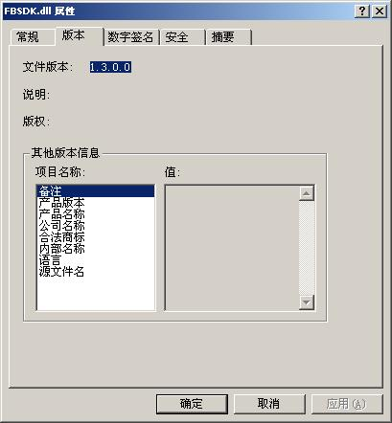
4、通过FBSdkManager.exe中的菜单【帮助】→ 【关于银企直联】也可知道您当前所用直联系统的版本。
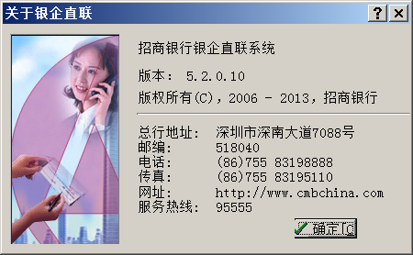

资源下载

招商银行银企直连接口说明书(XML格式三说明文档)


人行电子票据银企直连接口说明书(XML格式三)


招商银行票据通银企直连接口说明书(XML格式三)


XML格式一和格式二报文说明文档
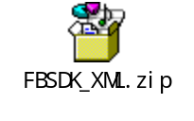

开发范例源码
 | Java 范例源码（包括SOCKET、HTTP/HTTPS请求发送接收，XML报文解析）
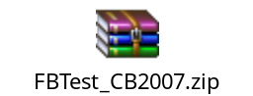 | FbSdkTest.exe对应的源码，C++Builder2007 范例源码
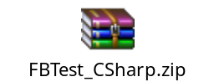 | Microsoft Visual Studio .NET 2003 C# 范例源码
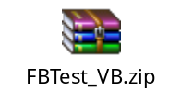 | Microsoft Visual Studio .NET 2003 VB 范例源码
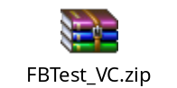 | Microsoft Visual Studio .NET 2003 VC MFC 范例源码
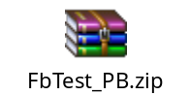 | PowerBuilder7 范例源码
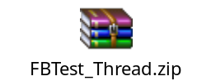 | C++Builder5 多线程范例源码
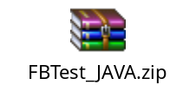 | Java 范例源码（包括JAVA多线程）

供应链金融银企直连接口说明书


